
专题05 物体的运动

1．（2025·江苏镇江·中考真题）【航天航空】2025年5月22日，神舟二十号的航天员第一次出舱。为研究航天员从天和核心舱出舱过程中的运动，最方便的参照物是（ ）
A．天和核心舱 B．地球 C．太阳 D．月球
2．（2025·江苏徐州·中考真题）【结合古诗词】南朝梁元帝萧绎在《早发龙巢》诗中写道：“不疑行舫动，唯看远树来。”坐船时看到远方的树木向自己而来，是因为所选的参照物为（ ）
A．远处的山 B．近处的树 C．河岸 D．行舫
3．（2025·江苏常州·中考真题）【中华历史文化】2025年1月，中国科学家发布：在甘肃省发现一批距今1亿多年（白垩纪）的斯氏跷脚龙足迹。其中一成年斯氏跷脚龙脚印的长度与初三学生双手并靠的最大宽度接近，如图所示。已知斯氏跷脚龙体长为脚印长度的12倍，则其体长约为（ ）
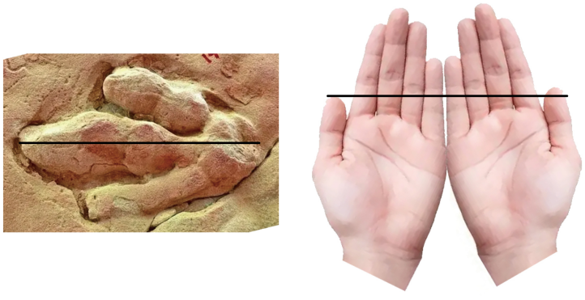
A． B． C． D．
4．（2025·江苏扬州·中考真题）【中华传统文化】现收藏于扬州市博物馆的东汉铜卡尺如图1，小明观察后仿制了一把卡尺，活动长爪滑动到最左侧时，其 端与刻度尺“0”刻线对齐。如图2，用此卡尺测量透明胶带卷的外径和厚度，测得外径为 cm，内径为 cm。
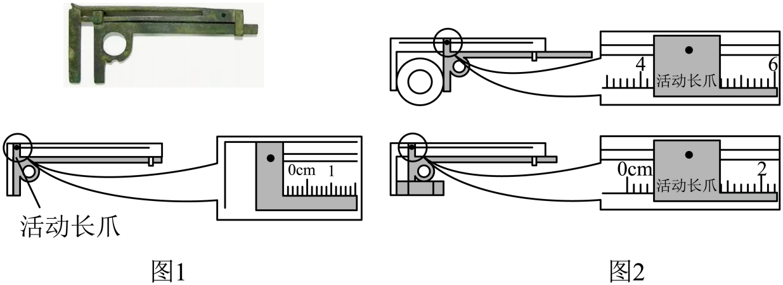
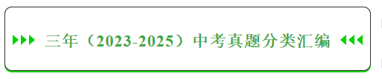
考点一．长度和时间的测量
1．（2025·江苏淮安·中考真题）如图所示是小红参观纪念馆看到的战士吹响冲锋号的图片，根据图示信息估测该冲锋号实际长度约为（ ）
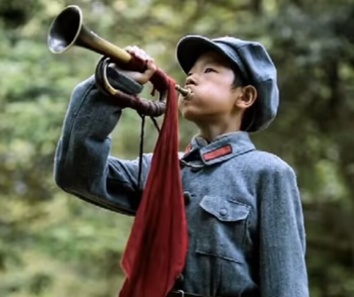
A．1 cm B．10 cm C．35 cm D．70 cm
2．（2025·江苏苏州·中考真题）请将正在使用的物理试卷按图示方式完全展开，估计试卷的长和宽，其值最接近（ ）
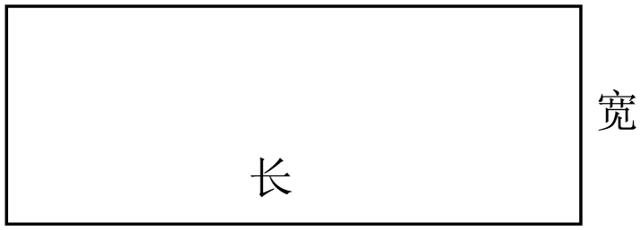
A． B． C． D．
考点二．速度
3．（2024·江苏宿迁·中考真题）甲、乙两车同时、同地、向同一方向行驶，图像如图所示，以下说法正确的是（ ）
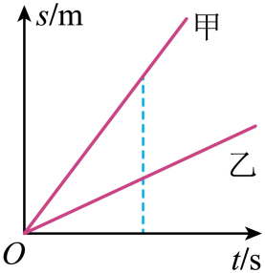
A．甲车速度大于乙车速度 B．乙车速度大于甲车速度
C．以甲车为参照物，乙车是静止的 D．以乙车为参照物，甲车是向后运动的
4．（2024·江苏扬州·中考真题）宁扬城际铁路将于2026年建成，全长约58km，快车全程用时约30min，则快车全程平均速度约为（ ）
A．54km/h B．77km/h C．116km/h D．190km/h
5．（2023·江苏盐城·中考真题）下列数据最接近实际情况的是（ ）
A．人步行的速度约为8m/s B．教室门框的高度约为5m
C．中学生脉搏每分钟约72次 D．宿迁冬季最低气温约为-40℃
6．（2025·江苏连云港·中考真题）我国古代把女子一拃长称为“咫”，男子一拃长称为“尺”，“近在咫尺”形容距离很近。图甲中比例尺为1∶10，图乙是实际的刻度尺。图甲中“咫”与“尺”的长度相差约为 mm。实际“咫”与“尺”的长度相差约为 cm。
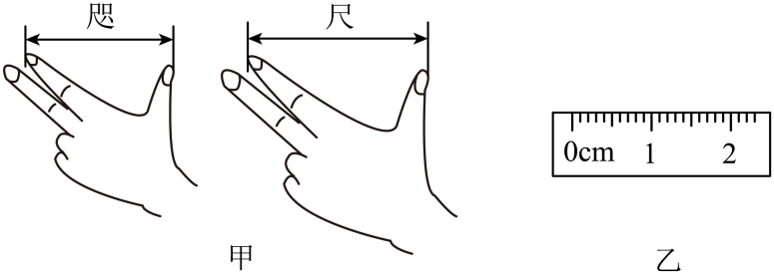
7．（2023·江苏常州·中考真题）如图甲所示，西班牙制造的新式列车车厢的宽度，为判断新式列车车厢能否通过一处老式隧道，技术人员分别测量了隧道内部三处的宽度，如图乙所示，测量结果为：．技术人员使用的刻度尺分度值为 ，新式列车车厢 （能/不能）通过该隧道。
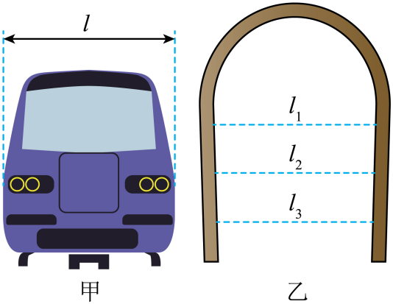
8．（2024·江苏连云港·中考真题）在树叶尾部的边缘滴一滴圆珠笔油，然后将它缓缓放进水面，树叶在水面上像小船一样运动起来，滴了圆珠笔油的树叶被称为“油墨小船”。小明通过查阅资料了解到，由于油墨中表面活性剂的存在，当水与油墨接触时，“油墨小船”便获得向前运动的力。小明同学想探究“油墨小船”在水中运动的快慢与水的温度和圆珠笔油浓度的关系。他用塑料片代替树叶制作的“油墨小船”如图所示。
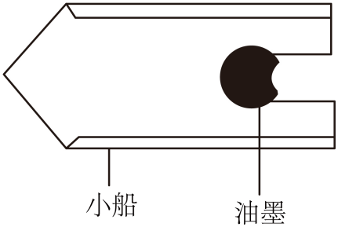
（1）探究“油墨小船”在水中运动的快慢与水的温度的关系。实验中小明控制水的温度分别为17℃、35℃、65℃，使用技术软件，记录了“油墨小船”在不同温度液面上的运动情况，采集数据如下表。在三种测试温度下，“油墨小船”运动快慢的共同特点是 。“油墨小船”运动的快慢与水的温度的关系是 。“油墨小船”在运动过程中受的力是 （选填“平衡力”或“非平衡力”）。
T/℃ | 17 |  |  |  | 35 |  |  |  | 65
t/s | 0.5 | 1 | 2 | 3 | 0.5 | 1 | 2 | 3 | 0.5 | 1 | 2 | 3
 | 2.1 | 2.3 | 2.0 | 1.9 | 5.3 | 6.2 | 5.9 | 4.8 | 6.4 | 8.2 | 6.3 | 5.1
（2）探究“油墨小船”在水中运动的快慢与圆珠笔油浓度的关系。为形成不同浓度的圆珠笔油，小明选择酒精为稀释剂，制成多种样品，然后选取适量样品滴在小船尾部边缘进行实验。小明发现圆珠笔油浓度减小时，“油墨小船”运动明显加快。小明制作样品的操作方法是 。
（3）当实验条件确定时，“油墨小船”获得向前的能量大小是固定的，为了使图中“油墨小船”获得更大的速度，可以采取的措施是 。
考点三．运动的相对性
9．（2025·江苏盐城·中考真题）小明坐在行驶的汽车里。如果说小明是静止的，则选取的参照物是（ ）
A．停在路边的汽车 B．小明乘坐的汽车
C．旁边超越的汽车 D．前方驶来的汽车
10．（2024·江苏镇江·中考真题）神舟十八号飞船与核心舱对接完毕后，相对核心舱静止的是（ ）
A．神舟十八号飞船 B．在舱外太空行走的宇航员
C．月球上的“嫦娥五号”着陆器 D．火星上的“祝融号”火星车
11．（2024·江苏常州·中考真题）将来，依托人工智能技术，我国研发的“忠诚僚机”FH-97A无人机将与有人驾驶歼20战斗机“比翼齐飞”（即相对静止），如图所示，若认为FH-97A无人机是静止的，则选取的参照物是（ ）
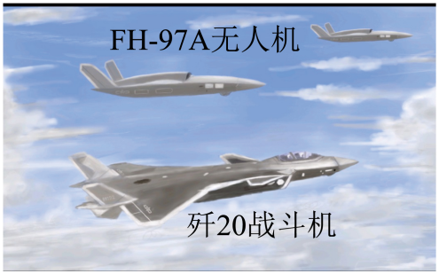
A．歼20战斗机 B．FH-97A无人机 C．地球 D．太阳
12．（2023·江苏镇江·中考真题）2023年5月30日，神舟十六号载人飞船与空间站成功对接，神舟十六号和神舟十五号航天员们顺利会师，如图所示，以下列哪个物体为参照物，神舟十六号载人飞船是运动的（ ）
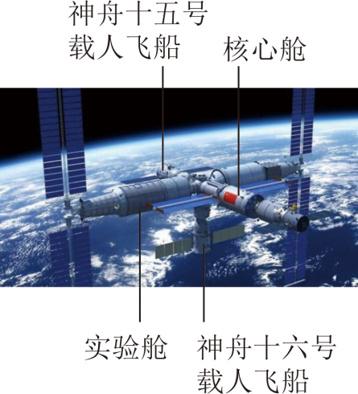
A．地球 B．核心舱 C．实验舱 D．神舟十五号载人飞船
13．（2023·江苏无锡·中考真题）如图所示，天舟六号货运飞船距离天和核心舱，正以相对核心舱的速度向核心舱匀速直线运行。下列说法中正确的是（ ）
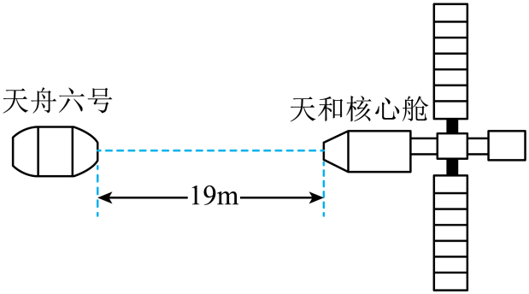
A．后天舟六号到达天和核心舱
B．以天和核心舱为参照物，天舟六号是静止的
C．以天舟六号为参照物，天和核心舱是静止的
D．以天舟六号为参照物，天和核心舱是运动的

14．（2025·江苏常州·中考真题）2025年1月，中国开始建造先进阿秒激光设施。阿秒（符号as），等于，是人类目前能够掌握的最短时间尺度。真空中，光的传播速度为，1as内光行进的路程为
m、合 nm。阿秒激光设施有助于科学家进一步了解微观粒子的运动。
15．（2025·江苏无锡·中考真题）如图是用数码相机的连拍功能记录的某中学生跑步时的两张照片，以盆栽为参照物，中学生是 （选填“运动”或“静止”）的，因为 。
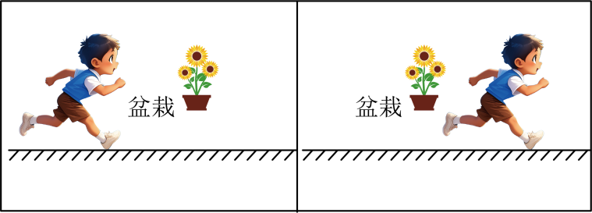
16．（2023·江苏南京·中考真题）今年五月，第七届南京市中小学生龙舟大赛成功举办。图示是比赛的一个场景。
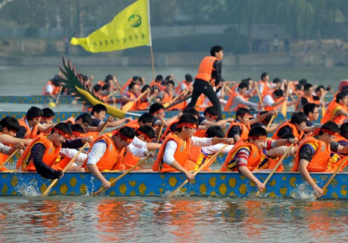
（1）敲鼓越用力，鼓声越响，这是通过改变声源的 来改变声音的响度。运动员听到的鼓声是通过 传入人耳的。
（2）以运动员为参照物，龙舟是 的。
（3）某赛队在500m直道比赛中共用时1min40s。则龙舟的平均速度是 m/s。
17．（2024·江苏连云港·中考真题）19世纪中期，科学家想在地面用实验证明地球在自转，但地面上所有物体都随地球做同样的运动，实验几乎不可能成功。年轻的科学家傅科发现：在摆架下用细线系一个摆球，如图甲所示。让摆球摆动时转动摆架，在没有外界干扰时，摆球摆动面不变，如图乙所示。
于是，傅科设想在地球某处安装图甲所示的实验装置，让摆球摆动方向对着某颗恒星，当地球自西向东自转后，摆架随地球一起转动，站在地面的观察者就可以判断地球的运动。1851年，傅科在巴黎用一个摆长67m，质量28kg的摆球证明了地球的自转，人们将这样的摆叫傅科摆。理论计算得出，在地球纬度为φ的地方，傅科摆转动一圈的时间为。
我国北京天文馆里有一个长10m的傅科摆，北京的地理纬度约为40°，北京的傅科摆每小时转过的角度为是北极傅科摆每小时转过的角度。（已知）
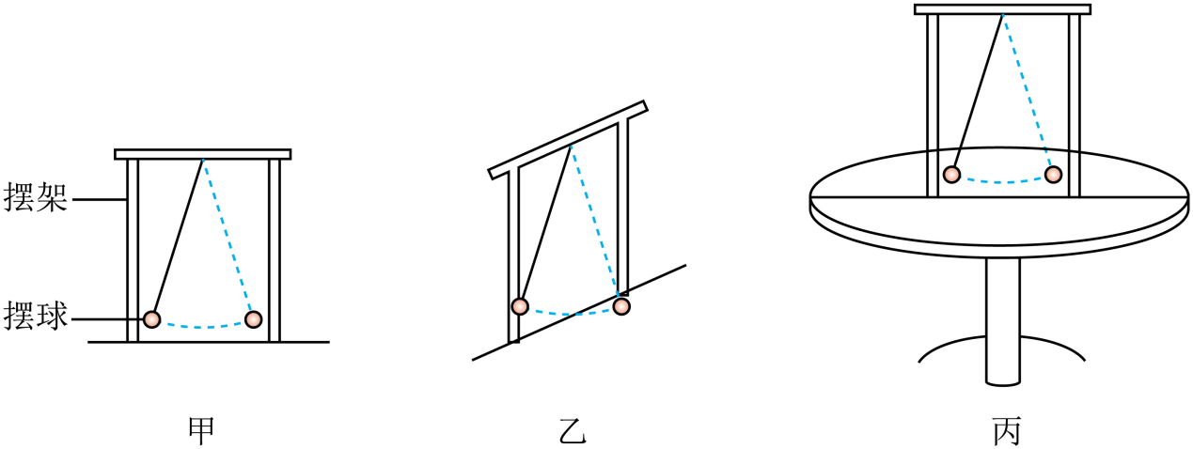
（1）如图丙所示，某同学用可以转动的圆桌代替地球模拟上述实验。具体操作是：摆球摆动后 ，通过观察 来证明地球的自转。
（2）在地球纬度越高的地方，傅科摆实验的效果越 。
（3）北京的天文馆里傅科摆1小时转过的角度大约为 ，以地面为参照物，傅科摆摆球是 的（选填“运动”或“静止”）。

